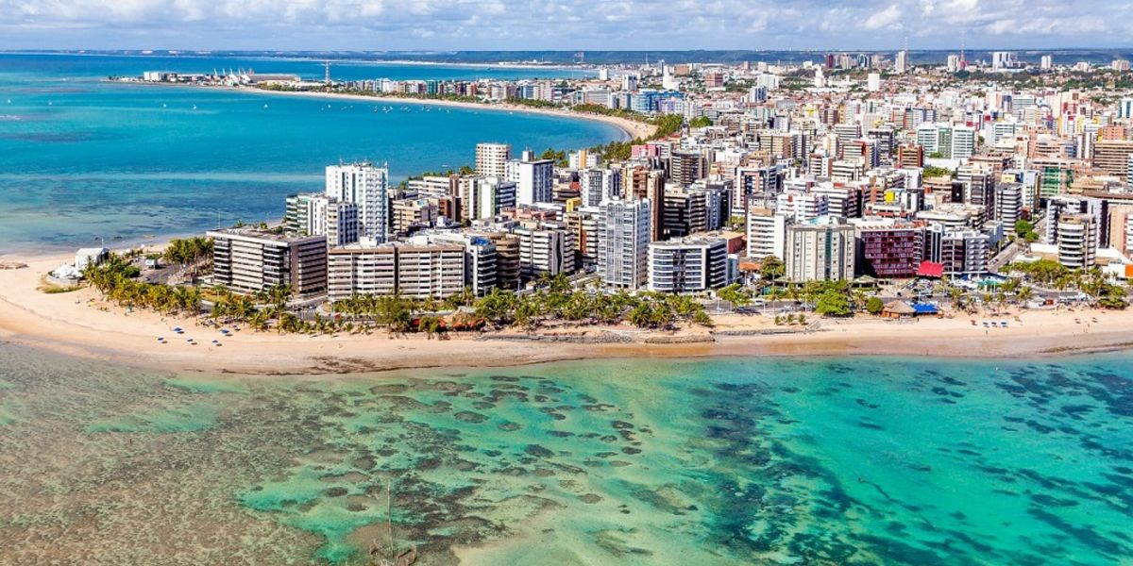


MACEIÓ & MARAGOGI
8 DIAS | 7 NOCHES desde 867 US$ por persona en habitación doble
VALIDEZ
02 enero al 30 de junio 2026.

NUESTRO PROGRAMA INCLUYE
- Traslado Aeropuerto / Hotel / Hotel / Aeropuerto, en servicio regular.
- 2 noches de alojamiento en Maceió.
- Desayuno diario.
- 5 noches de alojamiento en Maragogi.
- Desayuno y cena diaria.
- Impuestos hoteleros.
TARIFAS
Hotel | Vigencia 2026 | Single | Doble | Triple
Maceio: Brisa Praia Maceio Hotel | 02 Ene a 30 Jun | 1.715 | 867 | 781
Maragogi: Encontro das Aguas Pousada
Maceio: Ponta Verde Maceio | 02 Ene a 30 Jun | 2.420 | 1.241 | 1.107
Maragogi: Praia Dourada Maragogi Park *
Maceio: Ritz Lagoa da Anta | 02 Ene a 30 Jun | 3.307 | 1.775 | 1.472
Maragogi: Grand Oca Maragogi Beach & Leisure Resort**
*Nota 1: Régimen en hotel Praia Dourada Maragogi Park media pensión (desayuno - cena)
**Nota 2: Régimen en Grand Oca Maragogi Beach & Leisure Resort pensión completa
**Tarifas por persona, por programa en USD**
Tarifas dinámicas, favor reconfirmar al momento de la reserva.
Tarifas no aplican para feriados y eventos especiales.

INFORMACIÓN ADICIONAL
- En caso de que algún tour no esté disponible en el momento del viaje, estaremos ofreciendo una alternativa de tour o el reembolso del mismo.
- Aplica suplemento para servicios de traslados llegando o saliendo en horarios nocturnos.
- La hora de inicio de los paseos puede cambiar. En caso de algún cambio, la información será comunicada al pasajero con el nuevo horario.
- En caso de que sea necesario (eventos, cierre de venta, disponibilidad), se utilizará un hotel de categoría similar.
- En caso de fuerza mayor se podrá usar un hotel de la misma categoría.
- Valores para pasajeros individuales.
- Sujetos a disponibilidad al momento de reservar y a cambios sin previo aviso.
- Tarifa de programas solo válido para fechas indicadas, no aplica para festividades locales, navidad, año nuevo y otras indicadas por el operador.
- El programa está cotizado en la categoría habitación más económica del hotel, para categorías superiores cotizar.
- Traslados señalados desde aeropuerto en servicio regular.
- Posibilidad de reservar excursiones, entradas y ampliar las coberturas del seguro incluido. Consulte condiciones.
- Este programa no incluye ticket aéreo ni impuestos aéreos

POLITICAS DE CANCELACIÓN
Por los conceptos que a continuación se indican:
- En el caso de cambios o anulaciones de reserva se aplicarán políticas establecidas por hoteles, receptivos, cruceros, aseguradoras y líneas aéreas, en cada caso puntual. Consulte.
- No show o no presentación por parte del pasajero aplicara cargos o pago del importe total del viaje, abonando, en su caso, las cantidades pendientes, salvo acuerdo de las partes en otro sentido.

